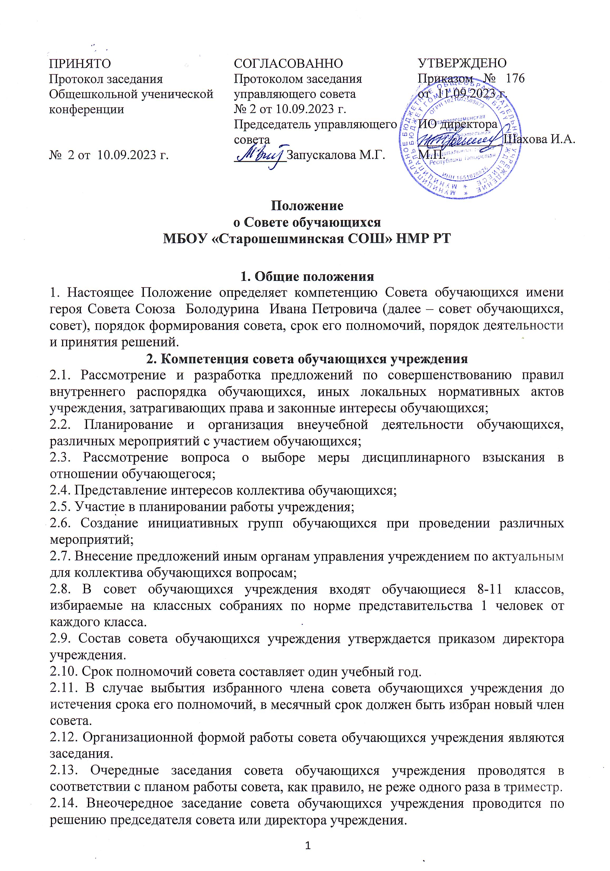2.15. Работой совета обучающихся учреждения руководит председатель, избираемый на срок полномочий совета членами совета из их числа простым большинством голосов присутствующих на заседании членов совета.
2.16.Совет обучающихся учреждения избирает из своего состава секретаря.
2.17. Заседание совета обучающихся учреждения правомочно, если на нем присутствуют половина от общего числа членов совета.
2.18. Решение совета обучающихся учреждения принимается открытым голосованием. Решение совета обучающихся учреждения считается принятым при условии, что за него проголосовало простое большинство присутствующих на заседании членов совета.
2.19. Мнение советов обучающихся учитываются:
- при принятии локальных нормативных актов, затрагивающих права обучающихся (ч.3. ст.30 Федерального закона «Об образовании в Российской Федерации»);
- при выборе меры дисциплинарного взыскания в отношении обучающегося (ч.7.ст.43).
2.19.1. Совет обучающихся не позднее 5 рабочих дней со дня получения проекта локального нормативного акта направляют директору школы мотивированное мнение по проекту в письменной форме (выписку из протокола).
2.19.2. В случае если Совет обучающихся выразили согласие с проектом локального нормативного акта, либо если мотивированное мнение не поступило в указанный предыдущим пунктом срок, директор школы имеет право принять локальный нормативный акт.
2.19.3. В случае если Совет обучающихся высказали предложения к проекту локального нормативного акта, этот проект локального акта с учетом всех мнений выносится на педагогический совет, после принятия локального акта педагогическим советом, директор утверждает локальный нормативный акт с учетом указанных предложений.
2.19.4. В случае если мотивированное мнение Совета не содержит согласия с проектом локального нормативного акта, либо содержит предложения по его совершенствованию, которое директор школы учитывать не планирует, директор в течение 3 дней после получения мотивированного мнения проводит дополнительные консультации с Советом обучающихся в целях достижения взаимоприемлемого решения.
2.19.5. При не достижении согласия или взаимоприемлемого решения возникшие разногласия оформляются протоколом, после чего директор школы имеет право принять локальный нормативный акт.

3. Порядок учета мнения Советов обучающихся при выборе меры дисциплинарного взыскания

3.1. Согласно статьи 43 п.7 Федерального закона №273-ФЗ «Об образовании в Российской Федерации» при выборе меры дисциплинарного взыскания школа должна учитывать тяжесть дисциплинарного проступка, причины и обстоятельства, при которых он совершен, предыдущее поведение обучающегося, его психофизическое и эмоциональное состояние, а также мнение совета обучающихся.
3.2. При совершении обучающимся дисциплинарного проступка и принятии решения о выборе возможной меры дисциплинарного взыскания директор школы (педагогический совет) направляет в Советы проект приказа о привлечении к дисциплинарной ответственности, а также копии документов, являющихся основанием принятия указанного решения, в течение 2 рабочих дней с момента передачи ему копии протокола заседания комиссии по расследованию дисциплинарных проступков обучающихся.
3.3. К проекту приказа о привлечении к дисциплинарной ответственности прилагается копия письменного объяснения обучающегося, на основании которого директор (педагогический совет) приходит к выводу о наличии вины в совершении дисциплинарного проступка. В случае не поступления письменного объяснения в установленный срок либо отказа от дачи объяснения к проекту приказа прилагается акт, фиксирующий отказ от дачи объяснения либо не поступление письменного объяснения в установленный срок.
3.4. Совет обучающихся в течение 5 учебных дней со дня получения проекта приказа и копий документов рассматривает вопрос выбора меры дисциплинарного взыскания и направляет директору школы (педагогическому совету) свое мотивированное мнение в письменной форме.
3.5. В случае если советы выразили согласие с проектом приказа о привлечении к дисциплинарной ответственности, либо если мотивированное мнение не поступило в указанный предыдущим пунктом срок, директор (педагогический совет) принимает решение о привлечении обучающегося к дисциплинарной ответственности.
3.6. В случае если совет обучающихся выразили несогласие с предполагаемым решением директора школы (педагогическим советом), он в течение 3 учебных дней проводит иными уполномоченными лицами дополнительные консультации, результаты которых оформляются протоколом.
3.7. При не достижении согласия по результатам консультаций директор до истечения 7 учебных дней со дня получения мнения советов имеет право принять решение о привлечении обучающегося к дисциплинарной ответственности. Принятое решение может быть обжаловано обучающимся в установленном законе порядке.

4. Заключительные положения
4.1. Все изменения и дополнения, вносимые в настоящее Положение, оформляются в письменной форме в соответствии действующим законодательством Российской Федерации.
4.2. Положение принимается на неопределенный срок.
4.3. После принятия Положения (или изменений и дополнений отдельных пунктов и разделов) в новой редакции предыдущая редакция автоматически утрачивает силу.

